Актуальность данной темы обусловлена тем, что финансовый аспект в наше
время является одним из ведущих аспектов жизнедеятельности человека, который
должен обладать знаниями и навыками управления финансовыми инструментами,
способностью принимать обоснованные решения по использованию финансовых
средств для обеспечения личного благосостояния и финансовой безопасности.
Знание ключевых финансовых понятий и умение их использовать на
практике дает возможность человеку грамотно управлять своими денежными
средствами. То есть вести учет доходов и расходов, избегать излишней
задолженности, планировать личный бюджет, создавать сбережения. А также
ориентироваться в сложных продуктах, предлагаемых финансовыми институтами,
и приобретать их на основе осознанного выбора. Наконец, использовать
накопительные и страховые инструменты.
Лучшим этапом жизненного цикла человека, на котором ему может быть
предоставлена возможность получить навыки финансовой грамотности, является
этап получения образования в школе, поскольку в современном мире дети
значительно раньше сталкиваются с деньгами, понимают их значение и учатся
зарабатывать, школа должна помогать учащимся начинать адаптацию к активной
жизни в условиях рынка.
Обучение финансовой грамотности младших школьников имеет важное значение. Ребенок научится планировать свой бюджет, будет самостоятельно принимать решения и нести за них ответственность, узнает о способах увеличения своего дохода. Так же уроки финансовой грамотности помогут ученику в выборе дальнейшей профессии. Задания по финансовой грамотности очень нравятся ученикам, так как имеют ряд особенностей: - основаны на ситуациях, с которыми часто сталкиваются ребята в повседневной жизни; - героями каждой задачи являются обычные люди, а зачастую, сверстники учащихся; - задания сформулированы простым языком; - к каждой ситуации предусмотрены несколько заданий разного уровня сложности; - многие задачи предполагают несколько возможных вариантов ответа, предлагая ученикам поразмыслить; - все предложенные ситуации близки и понятны школьникам
Финансовая грамотность формируется среди учащихся целым комплексом
предметов, таких как математика, информатика, история, но особая роль
принадлежит «Обществознанию».
К сожалению, в рамках учебного плана и учебной программы не во всех школах на сегодняшний день предусмотрена специальная дисциплина. Однако, у всех есть возможность включения данного аспекта для работы с детьми по отдельным вопросам связанных с финансовой грамотностью в рамках школьных дисциплин. Если говорить о преподавании в старших классах, то существует такой базовый предмет как обществознание, в процессе изучения, которого мы можем рассматривать вопросы финансовой грамотности. Стоит отметить, что данные вопросы можно разбирать и во внеурочной деятельности, а также на классных часах.
В исследованиях PISA финансовая грамотность определяется как знание и понимание финансовых понятий и финансовых рисков. Самое главное это не просто знание этих терминов, а умение применять эти знания на практике, при помощи формирования необходимых навыков, которые можно использовать во взрослой жизни

В этом контексте хотелось бы обратить ваше внимание, что если ребенок с малого возраста начинает знакомится с финансовыми вопросами, то соответственно он уже более серьезно подходит к этим аспектам во взрослой жизни.
В нашей школе преподавание предмета «Обществознание» ведется по учебникам Л. Н. Боголюбова. Хотелось бы поделиться опытом работы с обучающимися 8 класса в рамках изучения курса обществознания с включением вопросов формирования финансовой грамотности. Стоит отметить, что дети данного возраста уже понимают ценность образования, они связывают свое будущее с качеством своего образования, и мы в данном контексте можем связать финансовую грамотность из текущей жизни с необходимостью трудиться.
В рамках изучения данного материала целесообразно включать познавательные и практические задачи, отражающие выполнение типичных для несовершеннолетнего социальных ролей, взаимодействия в экономической и духовной сферах общественной жизни.

Возможно внедрение в уроки заданий, направленных на формирования этих
навыков.
В теме урока «Потребности и способности человека», мы можем начать
изучать деньги их функции и виды. А также затронуть распоряжение деньгами,
исходя из потребностей человека. Обучающимся были предложены следующие
задания:
Данные задания формируют компетенции:
-понимать общие принципы управления финансами;
- уметь давать оценку потребностям;

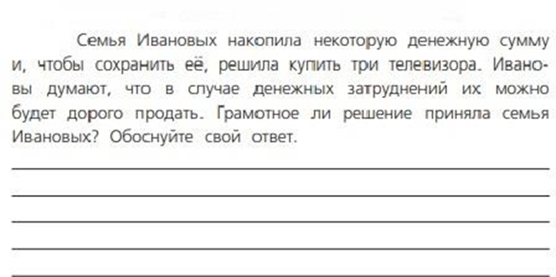
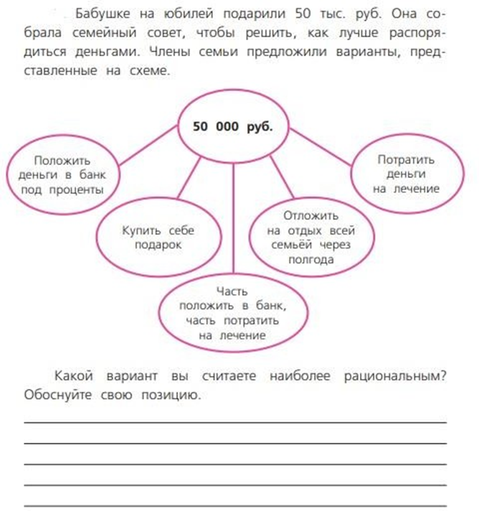

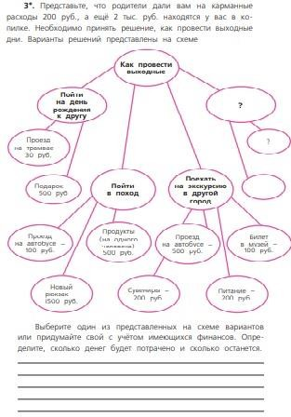
В 7-ом классе обучающиеся начинают изучать главу «Человек в экономический отношениях», практической базы для формирования финансовой граммотности в данной теме нет. Для этого в рамках изучения данной главы рекомендуется использовать контекстные задачи, квесты, сюжетно-ролевые игры. Контекстная задача – это задача мотивационного характера, в условии которой описана конкретная жизненная ситуация, коррелирующая с имеющимся социокультурным опытом учащихся (известное, данное); требованием (неизвестным), задачи является анализ, осмысление и объяснение этой ситуации или выбор способа действия в ней, а результатом решения задачи является встреча с учебной проблемой и осознание ее личностной значимости.
Для примера рассмотрим задание на урока «Обмен, торговля, реклама»:
Контекстная задача:
Семья Петровых решила купить новый холодильник. Они обратились в магазин
«ТехДом», продавец-консультант предложил два холодильника.
Помоги выбрать холодильник для Петровых, используя данные в таблице технические и экономические параметры двух холодильников:

Показатели | Холодильники
Показатели | «СТИНОЛ» | «Атлант»  АКЦИЯ!!!
Технические:
объём камеры, л | 200 | 250
срок службы, лет | 17 | 15
энергопотребление,  квт:час/год | 230 | 200
стабильность  температуры, баллы | 7 | 8

дизайн, баллы | 7 | 6
гарантийный срок работы без ремонта,лет | 2 | 3
Экономические:
розничная цена | 250 | 300
стоимость доставки | 10 | 15
затраты на ремонт | 150 | 150
затраты на  электроэнергию | 100 | 80
Какой холодильник лучше выбрать?

Почему ты так считаешь?

Задача направлена на понимание их финансовых сбережений и формирование
принципов грамотного расхода своих денежных средств.
Закреплять изученные темы в 7 классе в блоке «Экономика» лучше ролевыми играми или написанием проекта. Изучив тему «Экономика семьи», предлагается провести сюжетно-ролевую игру – «Формирование семейного бюджета». Направленная не только на формирование основ финансовой грамотности обучающихся, ни и на закрепление знания о структуре семейного бюджета, составление баланса доходов и расходов. Проходит она в 4 этапа:
  - 1-й этап Дети: Составляют характеристику семьи, обсуждая вместе игровое имя, возраст, профессию, заработную плату (пособия, стипендия, пенсия) каждого члена семьи, возможные источники других доходов, итоговую сумму доходов всей семьи. Все эти данные заносятся в таблицу. Представляют свою семью.
  - 2-й этап. Необходимо спланировать близко к реальной жизни предстоящие расходы за один месяц, исходя из общей суммы предполагаемых доходов. Данные вносят в таблицу.
  - 3-й этап. Каждая «семья» получает индивидуальную ситуацию (см. Приложение 3). Необходимо принять решение и изыскать дополнительные доходы. «Семьи», обсуждая, принимают решения и рассказывают о них.
  - 4-й этап. Подведение итогов и рефлексия. Высказывается «глава семьи» о поведении каждого «члена семьи». Обсуждают игру и проводят мониторинг игры.
Игра направленна на формирование основ финансовой грамотности, основ эффективного управления личным и семейным бюджетом. В рамках игры школьники начинают осваивать практические навыки составления семейного бюджета, постановки и достижения финансовых целей. А также сформируется понимание терминов «планирование семейного бюджета», «разумные потребности», «экономия», «накопления», «финансовые услуги»

Кроме того, разнообразить урок, а также закрепить полученные ранее знания помогают интерактивные онлайн игры по финансовой грамотности (https://d.vlfin.ru/trainers/index.php).
Таким образом, деятельность, направленная на воспитание финансовой грамотности школьников, может быть проведена в разных формах. Эти мероприятия способствуют формированию у учащихся общих, и в то же время достаточно цельных представлений о процессах, связанных с экономикой, бизнесом, ресурсами и их разумным потреблением, формированию успешной личности каждого ученика.
Подводя итоги, хочется сказать, что формирование у школьников финансовой грамотности является необходимостью, так как финансово грамотные люди в большей степени защищены от финансовых рисков и непредвиденных ситуаций. Они более ответственно относятся к управлению личными финансами, способны повышать уровень благосостояния за счёт распределения имеющихся денежных ресурсов и планирования будущих расходов. Не менее важно то, что они могут положительно влиять на национальную и мировую экономику.

Подводя итоги, хочется сказать, что формирование у школьников финансовой грамотности на уроках обществознания является необходимостью, так как финансово грамотные люди в большей степени защищены от финансовых рисков и непредвиденных ситуаций. Они более ответственно относятся к управлению личными финансами, способны повышать уровень благосостояния за счёт распределения имеющихся денежных ресурсов и планирования будущих расходов. Не менее важно то, что они могут положительно влиять на национальную и мировую экономику. А значит, финансовая грамотность школьников – важное средство долгосрочного оздоровления мировой финансовой

